Lors d’une réparation sur un véhicule, il est parfois nécessaire de souder. Cependant le soudage doit souvent se faire sur un élément déjà recouvert par des produits peintures. (Peinture, apprêt, produit antigravillon, etc…).

Le soudage par définition se fait par arc électrique. Il faut donc supprimer les différentes couches de produit afin de permettre le contact électrique. Cette étape s’appelle « LE DECAPAGE ».


Le but du décapage est de supprimer la couche de produit peinture sans enlever ni chauffer la matière (diminution de l’épaisseur de la tôle).

Il existe des outils spécifiques au décapage. En voici un échantillon :

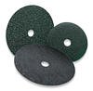
Disque Fibres : éviter les grains P24 et P36 pour un élément à repeindre

Disque Bristle Roloc : vert de préférence
Plastique injecté incrusté d’abrasifs
- décapage important et localisé
- jaune pour la finition / blanc pour l’aluminium

Disque abrasif :
Oxyde d’aluminium sur support papier
- opération de tôlerie

Roue XT Purple : structure scotch-brite sur un support fibre
- décapage peinture, rouille, revêtements
- nettoyage soudure

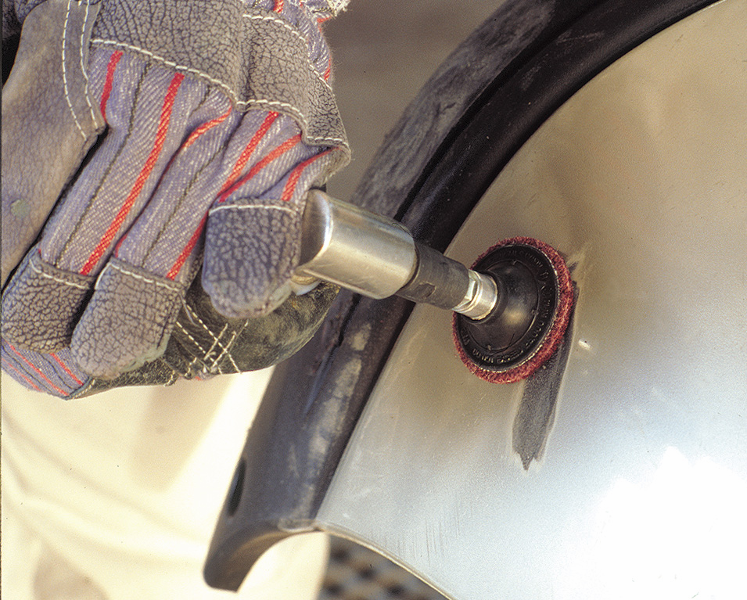
Roue SCD :
Structure scotch-brite sur un support fibre
- nettoyage sans enlèvement de matière

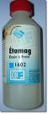
Décapant chimique :
Produit chimique utilisé pour enlever des produits peintures d’un support

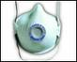
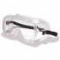
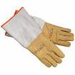
UTILISATION D’OUTILLAGE DANGEUREUX : PROTECTION OBLIGATOIRE

